ИЗБИРАТЕЛЬНЫЙ ОКРУГ № 6
УЛИЦЫ: Лесная, Молодежная (с 47, кв. 1 по 77),
Ф. Новикова (43,45,47 по 78), Промышленная 43,46,48,
пер. Молодежный

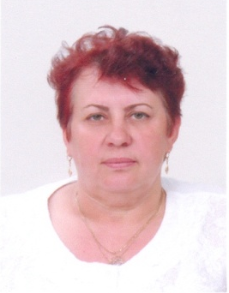
КАЛМЫК ГАЛИНА ИВАНОВНА
Родилась 7 мая 1957 года в поселке Орел, Ребрихинского района, Алтайского края.
Окончила Государственное образовательное учреждение Тюменской области Тюменский медицинский колледж.
В настоящее время работает в муниципальном бюджетном учреждении здравоохранения Центральная районная больница Кондинского района в должности старшей медицинской сестры.
Депутат Совета депутатов городского поселения Мортка второго cозыва на непостоянной основе.
Проживает в Ханты-Мансийском автономном округе – Югре, Кондинский район, поселок городского типа Мортка.
Замужем. Есть сын и двое внуков.
Выдвинута избирательным объединением Местное отделение Всероссийской политической партии "ЕДИНАЯ РОССИЯ" Кондинского района.

